Martin & Servera i fortsatt samarbete med Göteborgs Stad

Från 1 november 2018 börjar Göteborgs Stads nya grossistavtal för livsmedel gälla. Vi på Martin & Servera är väldigt stolta och glada att få behålla er som kund.

Ramavtalet, som sträcker sig till 31 oktober 2022, avser Göteborgs Stads behov av livsmedelsleveranser från grossistleverantör inom varugrupperna fryst, kolonialt, kylvaror, frukt, grönsaker, rotfrukter och potatis.
Viktigt att tänka på
- Om ni behöver göra ändringar i era inköpsmallar med anledning av de nya avtalsprodukterna, kan dessa göras först när det nya ramavtalet börjar gälla 1 november 2018.
- Den nya avtalsprislistan finns tillgänglig i Göteborgs Stads e-handelssystem Winst från avtalsstart, men kommer att skickas ut med e-post till måltidsverksamheterna under vecka 43.
- Du gör din beställning som vanligt i Winst och ansvarar själv för hanteringen av orderrespons. Vid en eventuell restning ska du i första hand beställa en annan avtalsvara. Kontaktuppgifter till Martin & Servera finns på följesedeln.
  - Tänk på att du behöver göra din beställning senast klockan 15.00 två vardagar före leveransdag för lagervaror och tio vardagar före leveransdag vid beställningsvaror.
  - Skicka beställning i god tid för attest, så att en eventuellt ny beställning kan göras före stopptiden.
  - Tänk på att inte lägga order i förväg inför avtalsstarten. Order som läggs på det gamla avtalet men med leverans efter 1 november gäller bara i 20 dagar, det vill säga till och med den 20 november 2018.
- För verksamheter som är i behov av livsmedel i konsumentförpackning och mindre beställningar finns ramavtalet Livsmedel Konsumentförpackningar. Leverantör på detta ramavtal är Citybutikerna. Om någon produkt saknas i sortimentet i Winst finns ett fritextformulär som du kan använda för att beställa de produkter som saknas.
- Följande krav på hållbarhet gäller vid leverans:
  - Lågpastöriserad mjölk med en hållbarhet på upp till 9 dagar – minst 5 dagar.
  - Skalad potatis och rotfrukter, beredda grönsaker, kyld köttfärs med hållbarhet på upp till 9 dagar minst 5 dagar.
  - För övriga kylvaror med hållbarhet över 10 dagar, kolonialvaror och frysvaror – ska halva hållbarhetstiden vara kvar vid leverans.
- För låga ordervärden tar Martin & Servera ut en leveransavgift:
  - 0 – 1 000 kronor exkl. moms: 200 kronor
  - 1 001 – 2 000 kronor exkl. moms: 150 kronor
Välja rätt leveransadress vid beställning
Leveransadressen måste väljas manuellt (se nedan bild). Du har flera leveransadresser att välja mellan så kontrollera en extra gång att du valt rätt. Varje adress är kopplad till en GLN-kod och denna kod kopplar leverantören ihop med kundnumret för adressen. Om detta blir fel kommer leveransen inte genomföras.

Är din verksamhet ny eller vill du lägga till en ny leveransadress? Kontakta din lokala systemadministratör för att få en ny leveransadress upplagd.

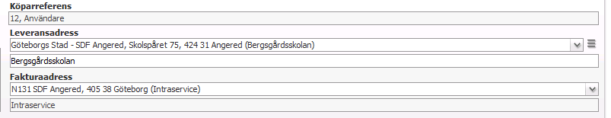
Tips! Om du vill kan du spara din leveransadress som favorit och förvalt värde. Se punkt 3.22

Lägga till leveransadress som favoritadress eller förvald adress
I Winst kan du lägga till favoritadresser och förvalda leveransadresser. Detta gör du under Inställningar på startsidan i Winst. Välj Favoriter.
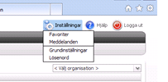
Vid frågor om Winst kontakta:
1. Lokalt verksamhetsstöd (LVS) i respektive förvaltning/bolag.
2. Intraservice på 031-368 68 00 eller mejla support.intraservice@intraservice.goteborg.se

Vänliga hälsningar

Martin&Servera Restaurang AB Göteborgs Stad Inköp och upphandling

